La Secretaría de Asuntos Administrativos y de Seguridad, de conformidad con lo dispuesto en los Artículos: 66 de la Constitución Política de la República de Guatemala; 8 Y 15 del Decreto No. 114-97, Ley del Organismo Ejecutivo; Decreto número 50-2003 Ley de la Secretaría de Asuntos Administrativos y de Seguridad; Acuerdo gubernativo número 32-2004 Reglamento Interno que establece la Estructura Orgánica de las Direcciones de la SAAS; 10, 11, 14, 16, 17, 18, 19 y 25 del Decreto No. 19-2003, Ley de Idiomas Nacionales; 6 del Acuerdo Gubernativo No. 320-2011, Reglamento de la Ley de Idiomas Nacionales; y, Artículo 10, Numeral 28 del Decreto No. 57-2008, Ley de Acceso a la Información Pública, todos del Congreso de la República de Guatemala, a continuación rinde el informe mensual con respecto al cumplimiento de lo establecido en el presente numeral:

- Recopilación de los datos

Se posee un enfoque institucional para la obtención de datos de los usuarios de los servicios de la Unidad de Información Pública con la observación, que dicha recopilación, es únicamente, con fines estadísticos, por lo que, a continuación, se describen los datos sistematizados durante el mes de octubre:

No. | SEXO |  | RANGO DE EDAD |  |  | PERTENENCIA SOCIOLINGÜÍSTICA | GRUPO ÉTNICO
No. | FEMENINO  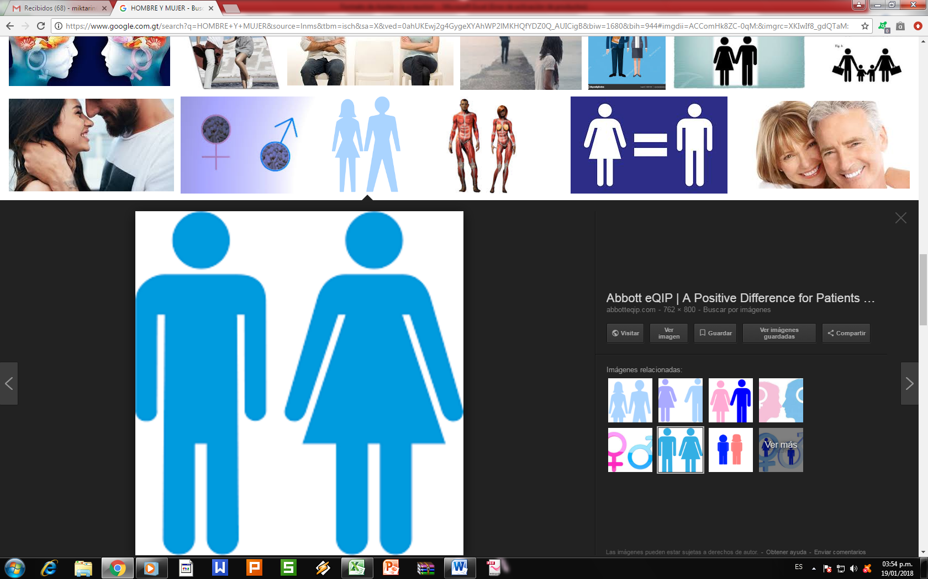 | MASCULINO | 12-29 AÑOS | 30-59 AÑOS | 60 + AÑOS | PERTENENCIA SOCIOLINGÜÍSTICA | LADINO O MESTIZO | MAYA | XINKA | GARIFUNA | OTRO
1. | 6 | 3 | 3 | 6 |  |  | 9

COMUNIDAD LINGÜÍSTICA
1) Achi | 5) Ch’orti’ | 9) Jakalteco/Popti’ | 13) Mopan | 17) Q’eqchi’ | 21) Tz’utujil | 25) Español
2) Akateko | 6) Chuj | 10) Kaqchikel | 14) Poqomam | 18) Sakapulteco | 22) Uspanteko | 26) Multilingüe
3) Awakateco | 7) Itza’ | 11) K’iche’ | 15) Poqomchi’ | 19) Sipakapense | 23) Garifuna
4) Chalchiteco | 8) Ixil | 12) Mam | 16) Q’anjob’al | 20) Tektiteco | 24) Xinka
OBSERVACIÓN: La recopilación de datos del presente formulario, es únicamente con fines estadísticos en cumplimiento de lo establecido en los Artículos: 10, 14, 16, 17, 18, 19 y 25 del Decreto No.19-2003 del Congreso de la República de Guatemala, Ley de Idiomas Nacionales; 6 del Acuerdo Gubernativo No. 320-2011, Reglamento de la Ley de Idiomas Nacionales; y, 10 Numeral 28 del Decreto No. 57-2008 del Congreso de la República de Guatemala, Ley de Acceso a la Información Pública.

- Análisis de los datos recabados y descripción de adecuación de servicios

De la revisión y análisis de los datos recabados, durante el mes de octubre, se atendieron a nueve personas.

No. | SEXO |  | RANGO DE EDAD |  |  | PERTENENCIA SOCIOLINGÜÍSTICA | GRUPO ÉTNICO
No. | FEMENINO | MASCULINO | 12-29 AÑOS | 30-59 AÑOS | 60 + AÑOS | PERTENENCIA SOCIOLINGÜÍSTICA | LADINO O MESTIZO | MAYA | XINKA | GARIFUNA | OTRO
1 | X |  | X |  |  |  | X
2 |  | X |  | X |  |  | X
3 | X |  |  | X |  |  | X
 | FEMENINO | MASCULINO | 12-29 AÑOS | 30-59 AÑOS | 60 + AÑOS |  | LADINO O MESTIZO | MAYA | XINKA | GARIFUNA | OTRO
4 |  | X | X |  |  |  | X
5 | X |  |  | X |  |  | X
6 | X |  |  | X |  |  | X
7 | X |  |  | X |  |  | X
8 | X |  |  | X |  |  | X
9 | X |  | X |  |  |  | X

COMUNIDAD LINGÜÍSTICA
1) Achi | 5) Ch’orti’ | 9) Jakalteco/Popti’ | 13) Mopan | 17) Q’eqchi’ | 21) Tz’utujil | 25) Español
2) Akateko | 6) Chuj | 10) Kaqchikel | 14) Poqomam | 18) Sakapulteco | 22) Uspanteko | 26) Multilingüe
3) Awakateco | 7) Itza’ | 11) K’iche’ | 15) Poqomchi’ | 19) Sipakapense | 23) Garifuna
4) Chalchiteco | 8) Ixil | 12) Mam | 16) Q’anjob’al | 20) Tektiteco | 24) Xinka
OBSERVACIÓN: La recopilación de datos del presente formulario, es únicamente con fines estadísticos en cumplimiento de lo establecido en los Artículos: 10, 14, 16, 17, 18, 19 y 25 del Decreto No.19-2003 del Congreso de la República de Guatemala, Ley de Idiomas Nacionales; 6 del Acuerdo Gubernativo No. 320-2011, Reglamento de la Ley de Idiomas Nacionales; y, 10 Numeral 28 del Decreto No. 57-2008 del Congreso de la República de Guatemala, Ley de Acceso a la Información Pública.

- Análisis de los datos recabados y descripción de adecuación de servicios

De la revisión y análisis de los datos recabados, durante el mes de octubre del 2024 se atendieron en total a nueve personas. En cumplimiento a la normativa legal vigente, la estadística se tabula de la siguiente manera:

Genero:
Femenino → 6 personas
Masculino → 3 personas

- Rango de Edad:
De 12 a 29 años → 3 personas
De 30 a 59 años → 6 personas
De 60 años en adelante → 0 personas
Sin especificar → 0 personas

- Grupo Étnico:
Ladino o mestizo → 9 personas
Maya → 0 personas
Xinka → 0 personas
Garifuna → 0 personas
Otro → 0 personas
Sin especificar → 0 personas

